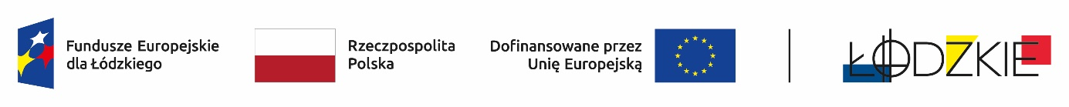
Powyżej zamieszczono flagi - Fundusze Europejskie dla Łódzkiego, Rzeczpospolita Polska, Unii Europejskiej, Województwa Łódzkiego
ZP.0036/23.12.2025
Projekt nr FELD.08.08-IZ.00-0036/23-00 pn.: Dobry zawód gwarancją sukcesu zawodowego współfinansowany ze środków Europejskiego Funduszu Społecznego Plus w ramach Programu Regionalnego Fundusze Europejskie dla Łódzkiego na lata 2021-2027

Powiat Zgierski, ul. Sadowa 6, 95-100 Zgierz, NIP: 732-217-00-07, w imieniu którego działa Zespół Szkół Nr 1 w Głownie, ul. Mikołaja Kopernika 24/26, 95-015 Głowno
Zamawiający informuje iż, postępowanie na zadanie pn.: Dostawa wyposażenia w ramach projektu pn.: Dobry zawód gwarancją sukcesu zawodowego zostało wszczęte.
Ogłoszenie numer: 2026/BZP 00146566/01 zostało opublikowane w dniu 09.03.2026 r.
Adres strony internetowej prowadzonego postępowania
https://ezamowienia.gov.pl/mp-client/search/list/ocds-148610-a5e95153-e2c2-45a4-8cc9-8e58bfc8493e

Identyfikator postępowania e-zamówienia: ocds-148610-a5e95153-e2c2-45a4-8cc9-8e58bfc8493e

Elżbieta Kołodziej
Dyrektor ZS Nr 1 w Głownie

